

Journal de bord

# Date : 03/02/2020

## Séance N°3

### Matin

* Objectifs pour aujourd’hui
  + Aujourd’hui, je vais commencer une application avec des scripts de connexion à la base de données.
* Avance sur la semaine prochaine
  + La semaine prochaine, je continuerai de développer les scripts.

### Déroulement :

* Aide des camarades ?
  + J’ai été aidé par Tiago pour la partie de récupération de données en forme de

tableau

* Difficultés ?
  + J’ai eu des difficultés dans la connexion à la base de données parce que le programme ne détectait pas la dll pour la connexion à sqlite.
* Recherches du web ?
  + -
* Bouts de code ?

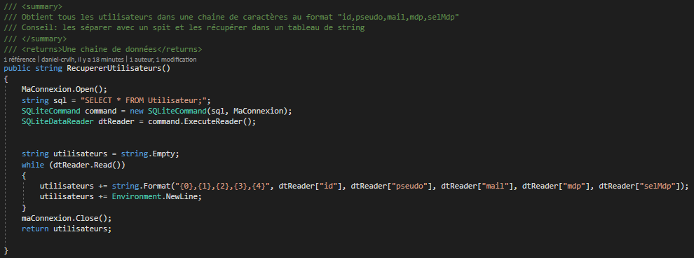

* Bilan : J’ai eu pas mal de problèmes avec la connexion à bd, ça s’est réglé avec la création d’un nouveau projet. Les scripts ont été avancés mais pas finis.
* Ressentie sur aujourd’hui
  + J’avais mal à la tête et fatigué. Ce qui m’a empêché d’exploiter au maximum mes compétences.
* Réussites
  + -
* Echecs
  + Le bug de la dll.
* Finitude
  + La création de la base de données.